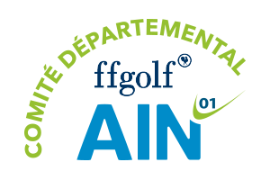
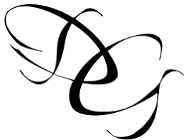
Championnats de l’Ain Individuels
Seniors et Vétérans – 2023
Mercredi 23 août 2023
Golf du Domaine de Gonville

Inscription et droit d’engagement au plus tard le 18 août 2023.
Chaque joueur s’inscrit auprès de son club qui transmet la liste principale et la liste complémentaire au Golf de Gonville accueil@golfgonville.com avec copie au Comité de golf de l’Ain f.dussous@gmail.com


Droit d’engagement : 42 €, 20 € pour les membres licenciés du Golf de Gonville
- Les règlements regroupés par club sont à acquitter par virement au Comité de golf de l’Ain.
(RIB disponible auprès de patrice.geindre@wanadoo.fr )
- Les règlements individuels se font sur le site de Hello Asso QRcode Hello Asso→
Pas de remboursement pour les désistements après la date limite d’inscription
Dans un 1er temps, 10 places sont réservées à chaque club. Les places ensuite disponibles seront attribuées, de façon équitable entre les clubs, aux joueurs inscrits sur la liste complémentaire
Les clubs seront informés le 20/08 des joueurs retenus sur la liste complémentaire.
Donc, bien indiquer les 10 joueurs/joueuses prioritaires. Placer ensuite par ordre de préférence, les joueurs sur la liste complémentaire. Indiquer également la catégorie : Senior/Senior 2 /Senior 3
Index au 18/08/2023- Licence et AS d’un club de l’Ain + certificat ou questionnaire médical à jour

Club :
LISTE Principale de 10 joueurs/joueuses
Nom-Prénom | N° de licence | index | Catégorie  (Senior/Senior 2/Senior 3)
1.
2.
3.
4.
5.
6.
7.
8.
9.
10.
LISTE Complémentaire par ordre de préférence
Nom-Prénom | N° de licence | index | Catégorie  (Senior/Senior 2/Senior 3)
1.
2.
3.
4.
5.
Au besoin rajouter des feuilles d’inscription

